Yo‘riqli texnologik xarita
Kasb kodi va nomi: Sartarosh model’yer
O‘quv amaliyot nomi: Manikyur va pedikyur ishlari Mavzu №: 5- Fransuzcha manikyur bajarish.
Maqsad:O‘quvchilarni mavzu bo‘yicha amaliy bilim olish va mustaqil bajarishga o‘rgatish.
t/r | Bajariladigan ishlar mazmuni | Moslamalar, asboblar va xom- ashyolar | Eskizlar, chizmalar, rasmlar | Bajarish Tartibi
1 | Fransuzcha manikyur ishlarini bajarish | Atseton paxta,Manikyur  apparati kremlar va turli xil laklar | 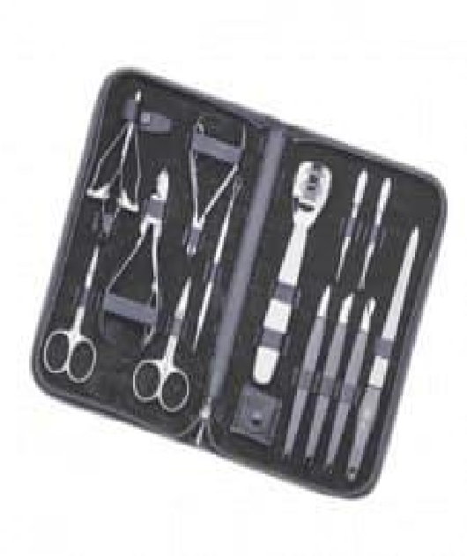 | Manikyur asboblaridan foydalanish jarayoni bilan tanishadilar
 | Fransuzcha manikyur qilishdan oldin qo’l vannasi | Sovunli suv |  | Fransuzcha manikyur qilishdan oldin barmoqlarni sovunli suvda yumshatish ishlarini bajarish
2 | Suniy tirnoqlardan foydalanish | Turli xil rangli suniy tirnoqlar | 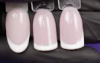 | Suniy tirnoqlardan foydalanish jarayoni bilan tanishadilar
3 | Tirnoq bo‘yoqlari bilan ishlash | Turli xildagi tirnoq bo‘yog‘i | 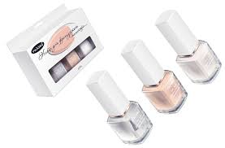 | Tirnoq bo‘yoqlaridan foydalanish
 | Fransuzcha manikiyurni bajarish | Cho’tkalar va lak | 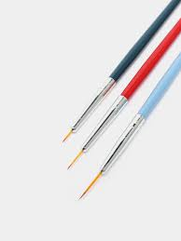  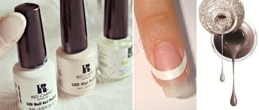 | Tirnoqqa lak surtish ishini bajarish
 | Fransuzcha manikyurni yakunlash | Rangsiz va oq laklar | 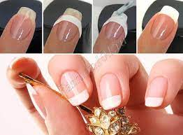 | Tirnoqqa bezak berib manikiyur yakunlandi

